CHARLOTTE AU CHOCOLAT

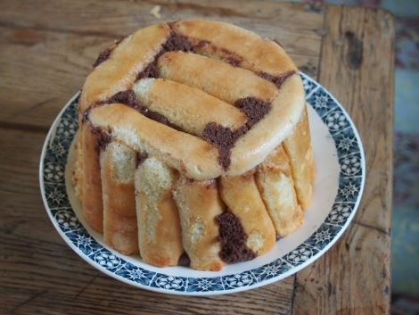
Ingrédients pour 6 personnes :
20 biscuits à la cuillère
170 g de chocolat noir à plus de 50 % de cacao
3 œufs extra-frais
170 g de beurre
70 g de sucre
10 cl de sirop de sucre de canne
• Cassez le chocolat en morceaux dans une jatte. Faites-le fondre avec le beurre au bain-marie.
• Cassez les œufs en séparant les jaunes des blancs. Incorporez les jaunes au chocolat tiédi. Montez les blancs en neige ferme en incorporant le sucre au fur et à mesure.
• Ajoutez-les à la préparation précédente en soulevant délicatement la masse à l’aide d’une spatule souple.
• Tapissez de film étirable un moule à charlotte de 1,5 l. Dans une assiette creuse, mélangez le sirop de canne et 10 cl d’eau. Trempez-y rapidement les biscuits et disposez-les debout, bien serrés sur le pourtour du moule, côté bombé contre la paroi.
• Emplissez le moule avec la préparation au chocolat. Couvrez de film étirable et mettez au frais 12 h.
• Démoulez la charlotte avant de la servir.

